TASK5 AI交易引擎：机器学习算法与场景应用

1 分类机器学习算法

1.1 逻辑回归
逻辑回归是常用的分类算法。它先计算特征的线性组合 z=β0+β1x1+…+βpxp，再通过 Sigmoid 函数 p=1/(1+e^(-z)) 把结果映射到 0 至 1 之间，将 p 解释为样本属于正类的概率。若默认阈值为 0.5，则 p≥0.5 时预测为正类，否则预测为负类。
逻辑回归的优势是计算速度快、能够直接输出概率，而且系数方向便于解释；它适合作为分类任务的基线。局限在于默认决策边界为线性。量化交易中，它可用于预测未来收益是否为正、某个信号是否有效或公司是否进入风险状态。

1.2 决策树
决策树通过不断选择特征和切分阈值，把样本空间划分为更纯的子区域。分类树常用基尼不纯度衡量节点中类别混杂程度，并选择能够最大幅度降低不纯度的切分。最终从根节点到叶节点形成一组易读的 if-then 规则。决策树可以拟合非线性关系和变量交互，也不要求特征标准化。

1.3 随机森林
随机森林属于集成学习方法。它对训练数据进行多次bootstrap抽样，为每个样本子集训练一棵决策树，并在每次节点划分时只考虑随机抽取的一部分特征。分类时，多棵树对类别投票或对正类概率取平均。样本随机性与特征随机性降低了树之间的相关性，因此集成结果通常比单棵树更稳定。
随机森林能够处理非线性和高阶交互，对异常值和噪声通常也更稳健；代价是模型体量增大、单一预测较难解释。在量化交易中，它适合融合财务、估值、动量、情绪和微观结构特征预测收益方向或风险事件。

1.4 三种算法的比较
表 1 三种分类算法的特点与量化场景
算法 | 主要特点 | 优势 | 局限与量化应用
逻辑回归 | 线性组合经 Sigmoid 输出概率 | 速度快、可解释、强基线 | 难以自动捕捉非线性；适合收益方向或事件概率预测
决策树 | 按不纯度递归切分形成规则 | 规则直观、无需标准化 | 容易过拟合；适合可读的因子条件组合
随机森林 | 多棵随机树平均概率或投票 | 稳定、能拟合非线性与交互 | 解释和计算成本较高；适合多源金融特征融合

2 分类模型评价指标

2.1 混淆矩阵
混淆矩阵把真实类别与预测类别交叉排列。本文统一规定恶性为正类（1）、良性为负类（0），横轴为预测类别、纵轴为真实类别。TN 表示良性被正确预测为良性；FP 表示良性被误判为恶性；FN 表示恶性被漏判为良性；TP 表示恶性被正确识别。明确正类与矩阵方向是解释所有后续指标的前提。
表 2 混淆矩阵与常用指标定义
指标 | 计算公式 | 解释
Accuracy | (TP+TN)/(TP+TN+FP+FN) | 全部样本中分类正确的比例；类别不均衡时可能误导
Precision | TP/(TP+FP) | 被预测为恶性的样本中，真实恶性的比例
Recall / TPR | TP/(TP+FN) | 真实恶性样本中，被模型识别出的比例
Specificity | TN/(TN+FP) | 真实良性样本中，被正确排除的比例
F1 | 2×Precision×Recall/(Precision+Recall) | Precision 与 Recall 的调和平均
FPR | FP/(FP+TN) | 真实良性样本中，被错误标记为恶性的比例

2.2 ROC 曲线与 AUC
分类阈值决定概率如何被转换为 0 或 1。不断改变阈值，可以得到不同的 TPR 与 FPR 组合；以 FPR 为横轴、TPR 为纵轴连接这些点，就得到 ROC 曲线。理想模型的曲线靠近左上角，随机分类器的期望表现位于从 (0,0) 到 (1,1) 的对角线上。
AUC 是 ROC 曲线下的面积，也可理解为随机抽取一个正类和一个负类时，模型把正类预测分数排在负类之前的概率。AUC=0.5 表示排序能力接近随机，越接近 1 表示区分能力越强。需要注意，AUC 不直接反映某个固定阈值下的误判数量，也不能代替医学诊断成本、交易手续费、滑点或策略收益分析。

3 Python 实验设计

3.1 数据来源与标签重编码
实验调用 sklearn.datasets.load_breast_cancer(as_frame=True) 加载 Wisconsin Diagnostic Breast Cancer 数据。共有 569 条样本、30 个数值特征，无缺失值。scikit-learn 原始编码为恶性=0、良性=1；为使风险事件与正类一致，本文使用 y=1-y_original 将其重编码为恶性=1、良性=0。全样本含恶性 212 条、良性 357 条。
from sklearn.datasets import load_breast_cancer

data = load_breast_cancer(as_frame=True)
X = data.data.copy()
y = 1 - data.target.astype(int) # 恶性=1，良性=0

3.2 训练集与测试集划分
使用 train_test_split 将数据按 80%/20% 分层划分，random_state 固定为 42。训练集 455 条，用于拟合预处理参数和模型参数；测试集 114 条，只用于最终评价。stratify=y 使两部分保持近似一致的类别比例。
X_train, X_test, y_train, y_test = train_test_split(
X, y, test_size=0.20, stratify=y, random_state=42
)
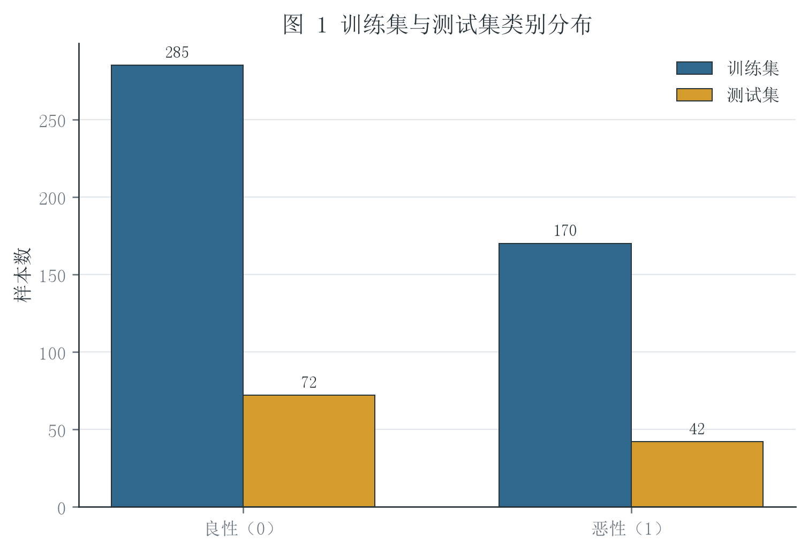
图 1 训练集与测试集类别分布
图 1 显示训练集中良性 285 条、恶性 170 条，测试集中良性 72 条、恶性 42 条。两部分的恶性占比仅相差约 0.52 个百分点，说明分层划分保持了原有类别结构，测试结果不会因为类别比例明显偏移而失真。

3.3 模型设定与训练
表 3 三种模型的实验设定
模型 | 预处理 | 主要参数
逻辑回归 | StandardScaler Pipeline | solver=liblinear；max_iter=5000；random_state=42
决策树 | 无 | criterion=gin；max_depth=4；  min_samples_leaf=5；class_weight=balanced
随机森林 | 无 | n_estimators=500min_samples_leaf=2；class_weight=balanced；random_state=42
逻辑回归的标准化在 Pipeline 内完成，因此 StandardScaler 只在训练集上拟合，避免把测试集均值和标准差提前泄漏给模型。树模型不依赖距离或梯度尺度，不需要标准化。所有模型均输出预测类别和恶性正类概率，后者用于 ROC 与 AUC 计算。

3.4 评价方法与不确定性
测试集采用默认 0.5 阈值计算混淆矩阵、Accuracy、Precision、Recall、Specificity 和 F1；AUC 使用 predict_proba 输出的恶性概率计算，而不是使用离散的 0/1 预测类别。为描述有限测试样本带来的不确定性，本文对测试集进行 2,000 次有放回 bootstrap，并取 AUC 分布的 2.5% 与 97.5% 分位数作为 95% 区间。

4 模型结果与解读

4.1 综合评价结果
表 4 三种分类模型的测试集评价结果
评价指标 | 逻辑回归 | 决策树 | 随机森林
Accuracy | 97.37% | 91.23% | 97.37%
Precision | 97.56% | 90.00% | 100.00%
Recall | 95.24% | 85.71% | 92.86%
Specificity | 98.61% | 94.44% | 100.00%
F1 | 96.39% | 87.80% | 96.30%
AUC | 0.9960 | 0.9203 | 0.9974
AUC 95%区间 | [0.987, 1.000] | [0.847, 0.979] | [0.991, 1.000]
表 4 显示，逻辑回归与随机森林的测试集准确率均为 97.37%。随机森林 AUC 最高，为 0.9974，逻辑回归以 0.9960 紧随其后；两者的 bootstrap 区间高度重叠，不能据此断言随机森林在总体上必然更优。决策树 AUC 为 0.9203，明显低于另外两个模型，且 Recall 只有 85.71%。

4.2 逻辑回归混淆矩阵
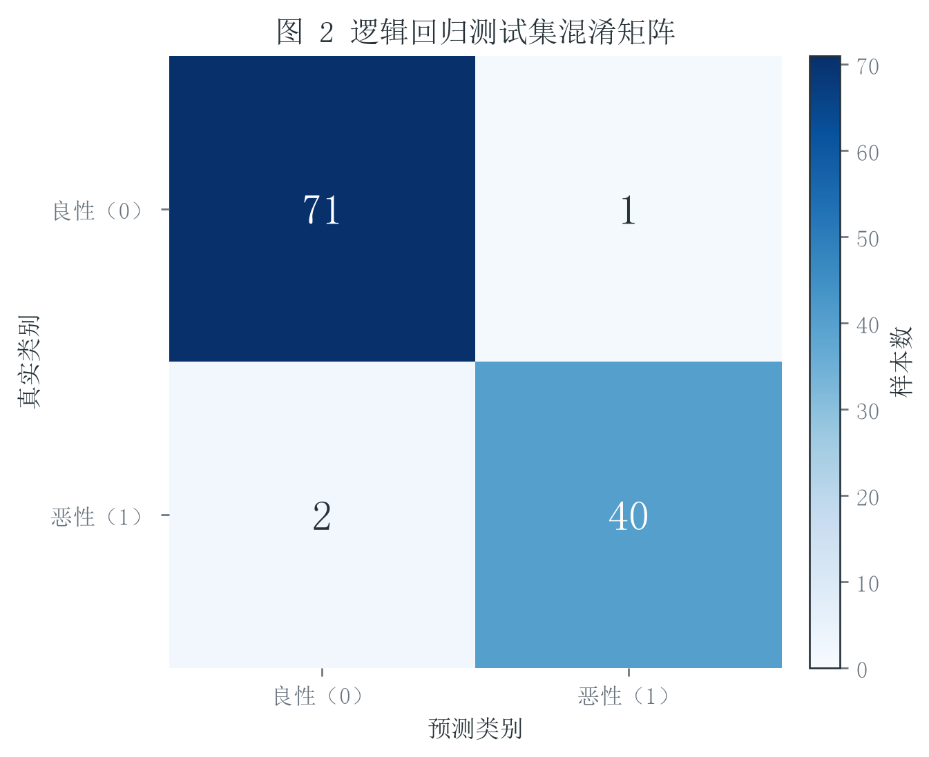
图 2 逻辑回归测试集混淆矩阵
图 2 中 TN=71、FP=1、FN=2、TP=40。逻辑回归只把 1 个良性样本误判为恶性，并漏判 2 个恶性样本。其 Recall 为 95.24%、Specificity 为 98.61%，说明默认阈值下对两类样本的识别较均衡。

4.3 决策树混淆矩阵
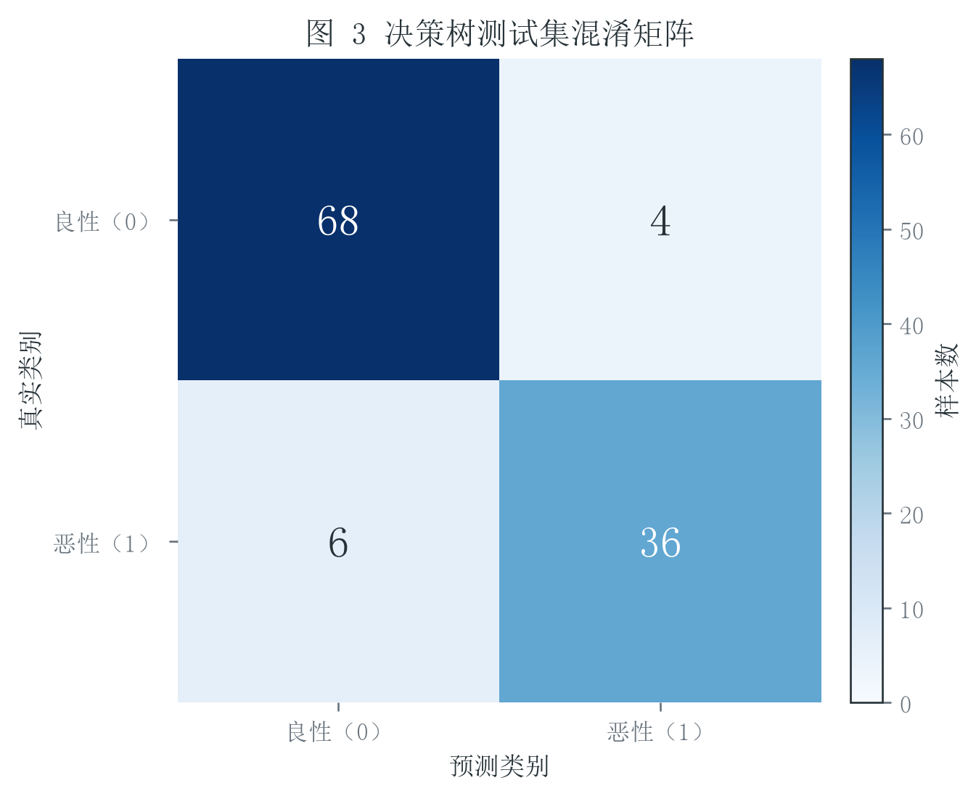
图 3 决策树测试集混淆矩阵
图 3 中 TN=68、FP=4、FN=6、TP=36。决策树的错误总数为 10 个，其中 6 个恶性样本被漏判，使 Recall 降至 85.71%。虽然树深已受到限制，训练 AUC 仍为 99.16%，测试 AUC 只有 92.03%，二者差距为三种模型中最大，体现了单棵树较高的过拟合敏感性。

4.4 随机森林混淆矩阵
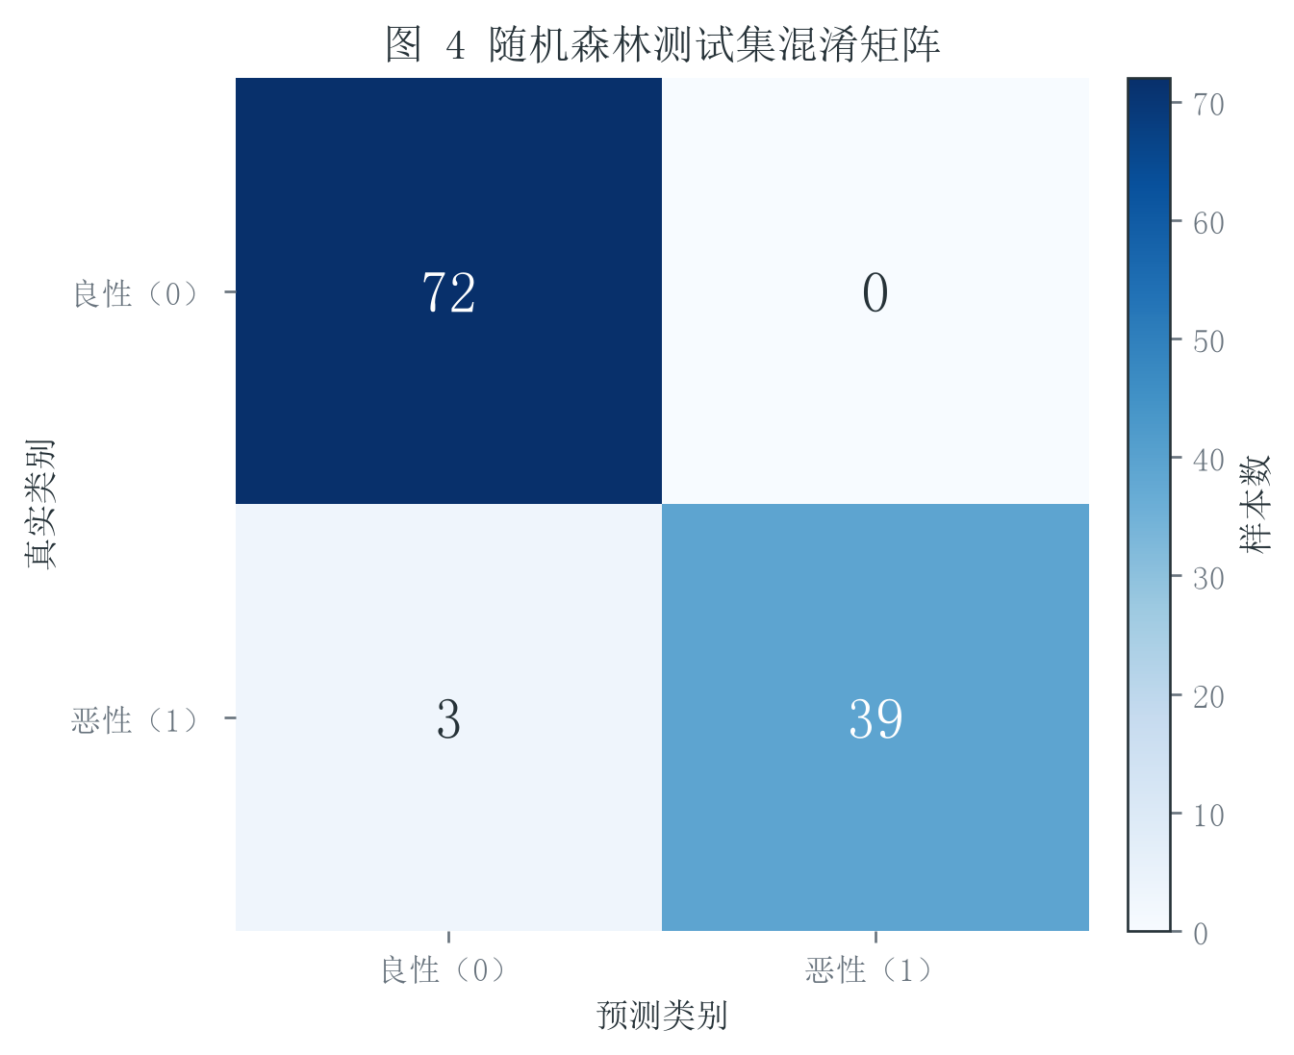
图 4 随机森林测试集混淆矩阵
图 4 中 TN=72、FP=0、FN=3、TP=39。随机森林没有把任何良性样本误判为恶性，因此 Precision 和 Specificity 均为 100%；但它漏判了 3 个恶性样本，Recall 为 92.86%，略低于逻辑回归。如果漏判代价显著高于误报代价，可以下调概率阈值以提高 Recall。

4.5 ROC 曲线与 AUC 比较
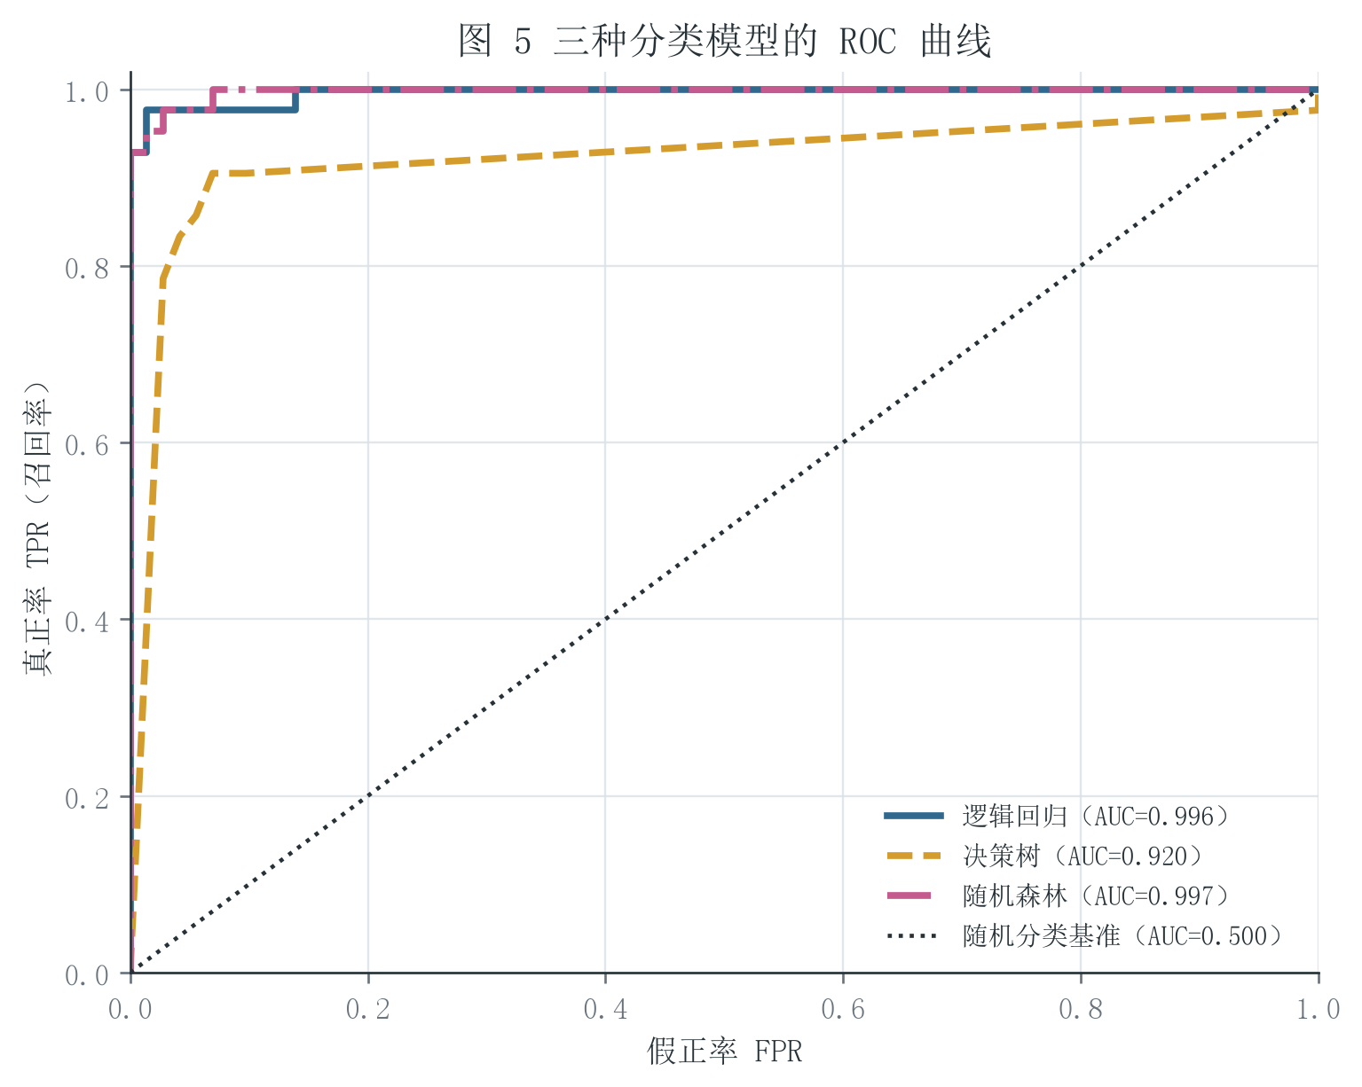
图 5 三种分类模型的 ROC 曲线
图 5 显示随机森林与逻辑回归的 ROC 曲线几乎贴近左上角，AUC 分别为 0.997 和 0.996，说明两者对恶性和良性样本均有很强的排序区分能力。决策树曲线明显更接近随机基准，AUC 为 0.920。不过 AUC 不指定实际分类阈值，最终模型仍需结合 FP 与 FN 成本选择阈值。

